OBJAVA ZA MEDIJE

U HRVATSKOJ AKADEMIJI ZNANOSTI I UMJETNOSTI ODRŽAN
28. ZNANSTVENI SASTANAK BOLESTI DOJKE

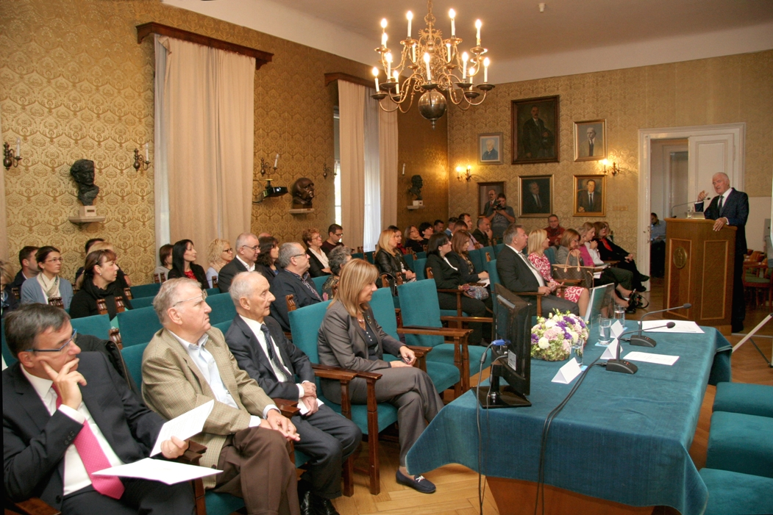

Zagreb, 27. rujna 2018. – U organizaciji Odbora za tumore Razreda za medicinske znanosti Hrvatske akademije znanosti i umjetnosti te Klinike za onkologiju i nuklearnu medicinu KBC-a Sestre milosrdnice, u četvrtak 27. rujna u palači HAZU održan je 28. znanstveni sastanak Bolesti dojke na kojem su vodeći znanstvenici i stručnjaci s medicinskih fakulteta i kliničkih bolnica u Zagrebu, Splitu, Rijeci i Osijeku raspravljali o bolestima dojke, s naglaskom na onkološke bolesti. Na skupu su obrađene sve razine zdravstvene zaštite, od prevencije, ranog otkrivanja, do dijagnostike, liječenja, i praćenja bolesnica i bolesnika. Skup je pokrenut u svrhu širenja znanja i najnovijih znanstvenih spoznaja o bolestima dojke, a naglasak je na raku dojke koji je u stalnom porastu prema broju oboljelih i u Hrvatskoj i u svijetu te je i dalje vodeća maligna bolest po pojavnosti i smrtnosti u žena.
Skup je otvorio predsjednik HAZU akademik Zvonko Kusić koji je istaknuo da znanstveni sastanak o bolestima dojke predstavlja najznačajniju tradiciju u HAZU kad su u pitanju skupovi s područja medicine, budući da se kontinuirano održava od 1991. „To je tradicija koja je rezultirala ugledom i kvalitetom, ovdje se mogu čuti najnovija dostignuća i smjernice“, kazao je akademik Kusić. Pritom je istaknuo zasluge inicijatora skupova o bolestima dojke, akademika Ivana Prpića, predsjednika Odbora za tumore, umirovljenog profesora Medicinskog fakulteta Sveučilišta u Zagrebu, zahvalivši organizatorima skupa na čelu s dr. sc. Ninom Dabelić. Pohvalio je hrvatsku onkologiju zbog kvalitetne smjene generacija koja joj osigurava budućnost, no upozorio je da u nekim županijama nije postignut zadovoljavajući odaziv na testiranje u sklopu Nacionalnog programa ranog otkrivanja raka dojke.
Uvodno izlaganje održala je dr. sc. Tamara Žigman iz Zavoda genetiku i bolesti metabolizma KBC-a Sestre milosrdnice koja je govorila o važnosti genetičkog savjetovališta za nasljedni rak dojke, budući da oko 10 posto karcinoma dojke nastaje uslijed nasljednih mutacija. Iako su učinjeni prvi koraci, genetičko savjetovanje još uvijek nije zaživjelo sustavno, u punoj mjeri i u cijeloj zemlji.
Govorilo se i o funkcioniranju multidisciplinarnog tima u svakodnevnoj kliničkoj praksi u zbrinjavanju bolesnica s rakom dojke, kao i o lokalnoj terapiji kod oligometastatske bolesti (kod bolesnica s malim brojem metastaza), o adjuvantnoj endokrinoj terapiji kod mladih, predmenopauzalnih žena, kojih nažalost, ima sve više, o nekih novim lijekovima koji su prije mjesec dana postali dostupni u liječenju bolesnica s nekim oblicima metastatskog raka dojke. Tema skupa bilo je i liječenje karcinoma dojke kod muškaraca, koji čine oko 1 posto oboljelih.
Govorilo se i o bolesnicama s dugotrajnim remisijama bolesti, jer je u posljednjih desetak godina, zahvaljujući boljim terapijskim opcijama, metastatski rak dojke kod mnogih žena postao kronična bolest, o nekim specifičnostima u dijagnostici, kao i o novostima u patohistološkoj klasifikaciji.

Marijan Lipovac
Ured za odnose s javnošću i medije HAZU

